Отчет к 1 этапу индивидуального проекта

# Common information

discipline: Основы информационной безопасности group: НПМбд-02-21

author: Ермолаев А.М.

# Цель работы

Приобретение практических навыков установки операционной системы Kali Linux на виртуальную машину и настройки минимально необходимых для дальнейшей работы сервисов.

# Выполнение работы

Предварительно скачаем образ виртуальной машины с официального [сайта](https://www.kali.org/get-kali/#kali-installer-images). Создадим новую виртуальную машину, выбрав опции

Машина -> Создать

Укажем имя виртуальной машины (kali_linux_amermolaev), тип операционной системы (Linux, Ubuntu(64- bit)) и загрузим скаченный ранее образ в соответсвующее поле:

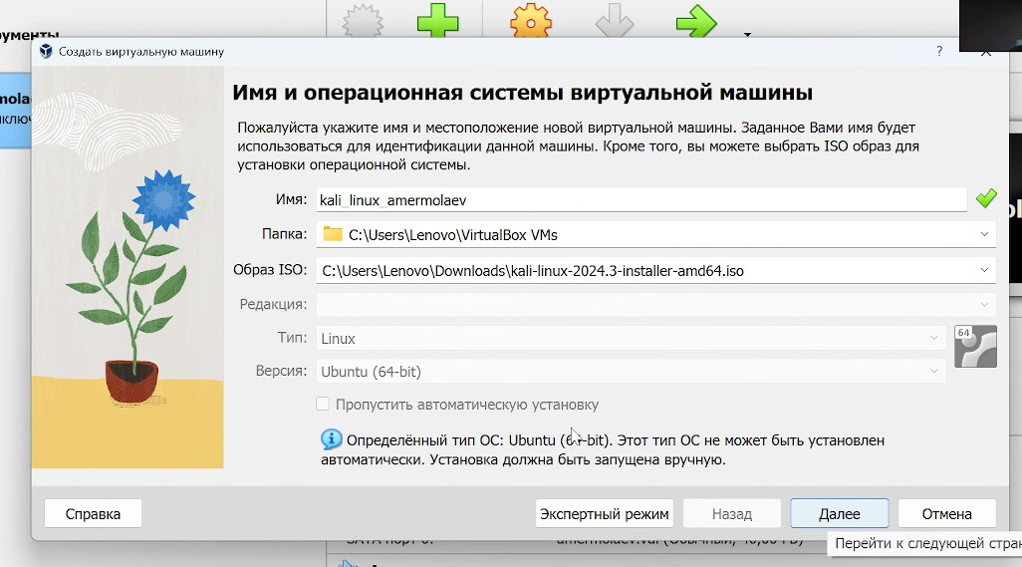

Укажем размер основной памяти виртуальной машины - 4096 МБ и кол-во выделенных ядер процессора - 1:

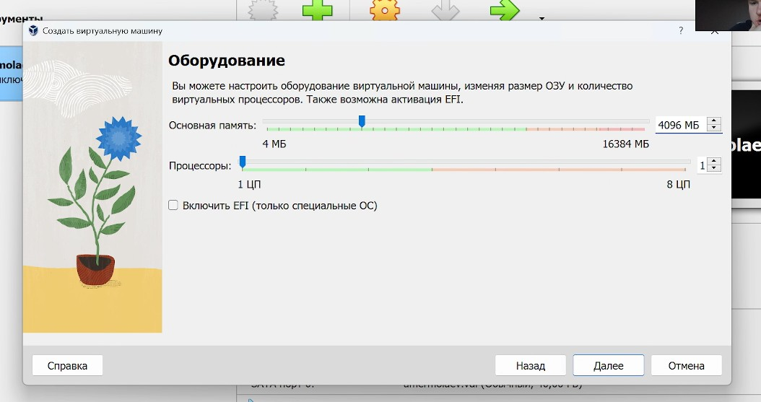

Зададим конфигурацию виртуального жёсткого диска — загрузочный, VDI, динамический, размером 40 ГБ:

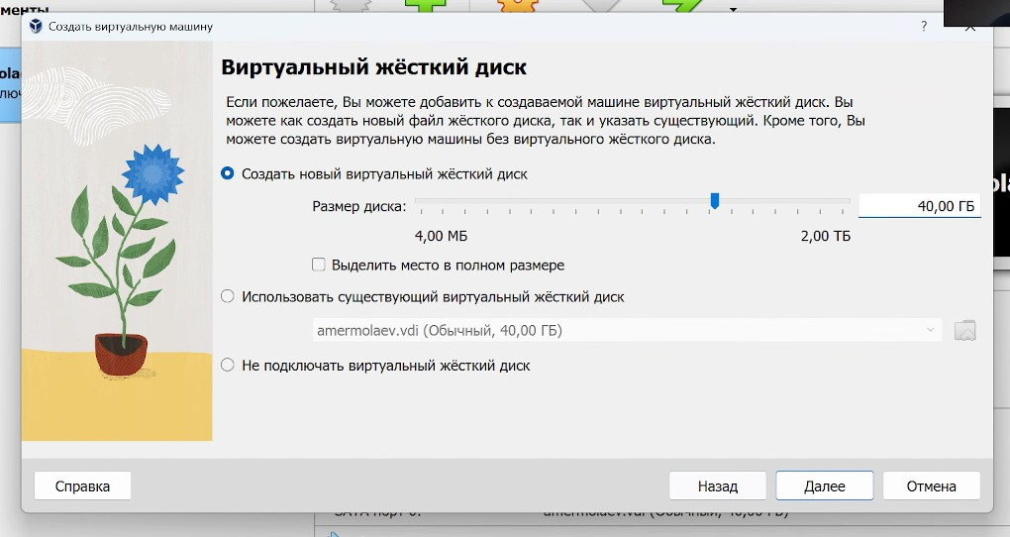

Подтвердим все выбранные настройки и запустим созданную виртуальную машину. При первом запуске выберем графическую установку:

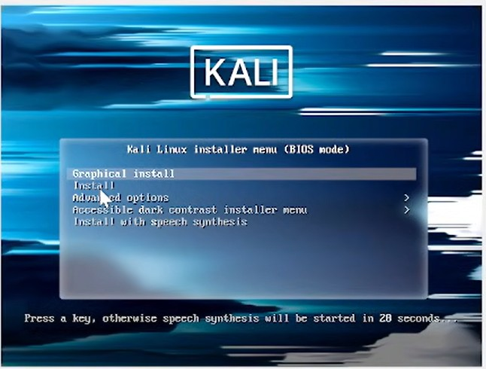

Выберем язык, местонахождение и настройки клавиатуры:

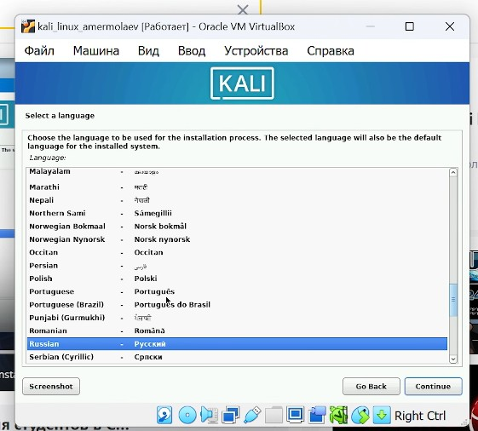

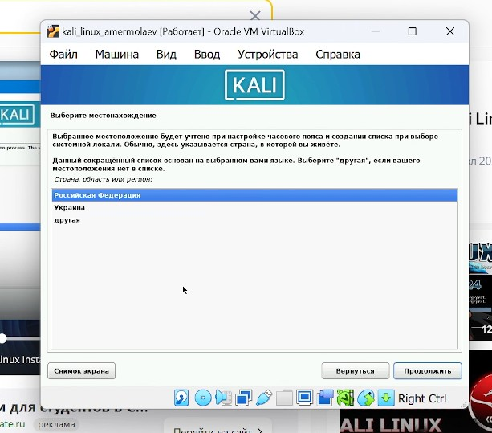

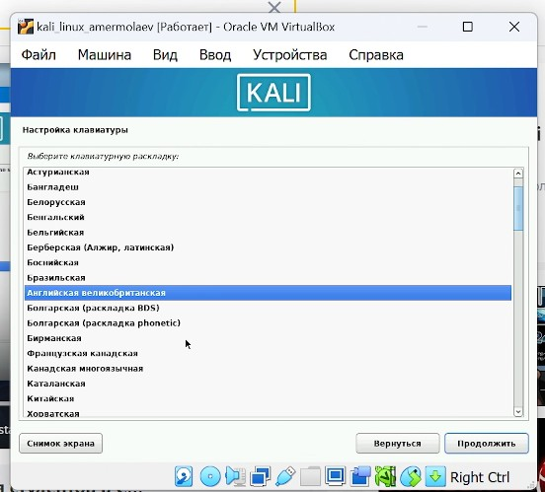

Теперь произведем сетевые настройки: укажем имя компьютера и имя домена оставим пустым:

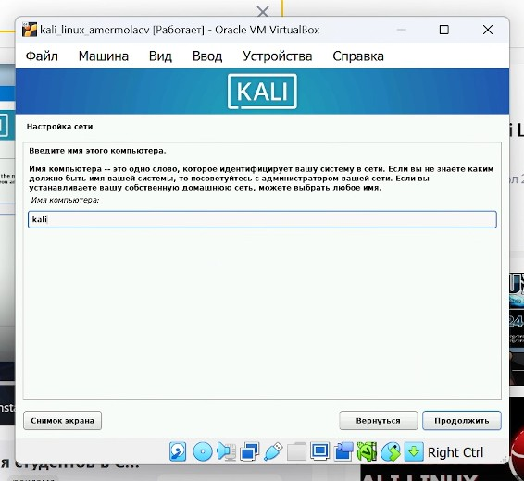

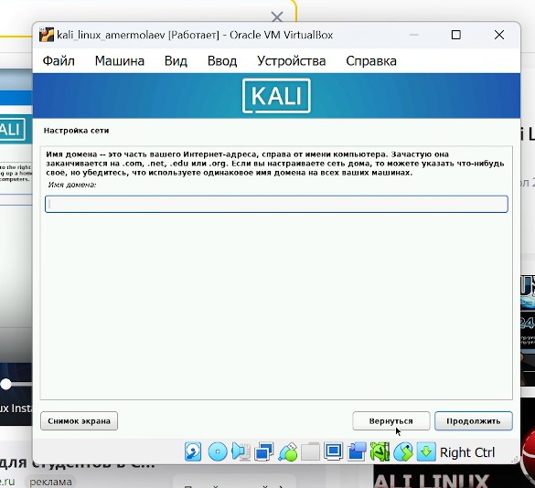

После создадим пользователя для входа в систему:

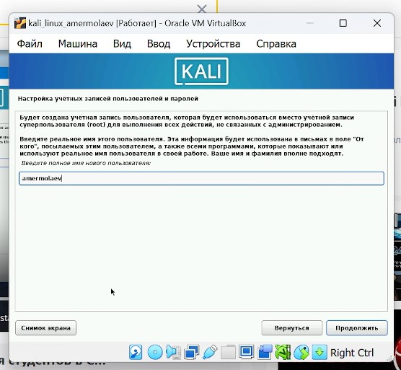

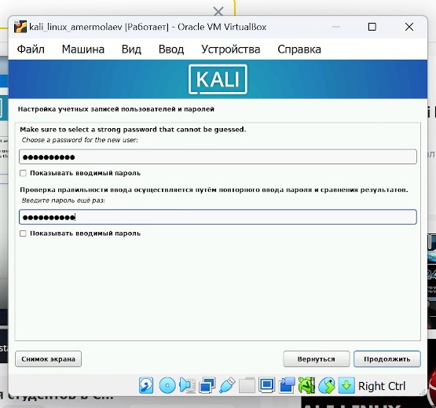

Укажем часовой пояс:

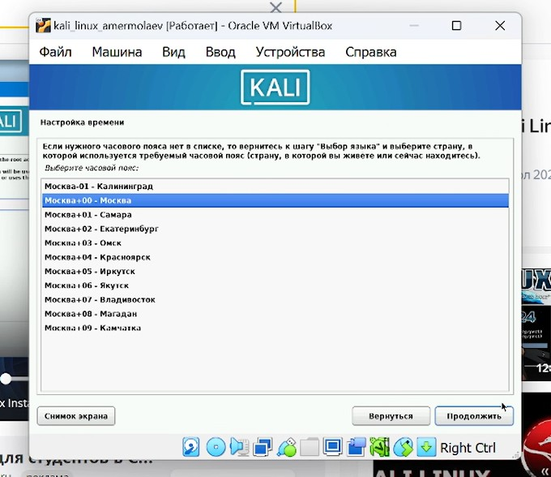

Затем произведем разметку диска, выбирая значения по умолчанию:

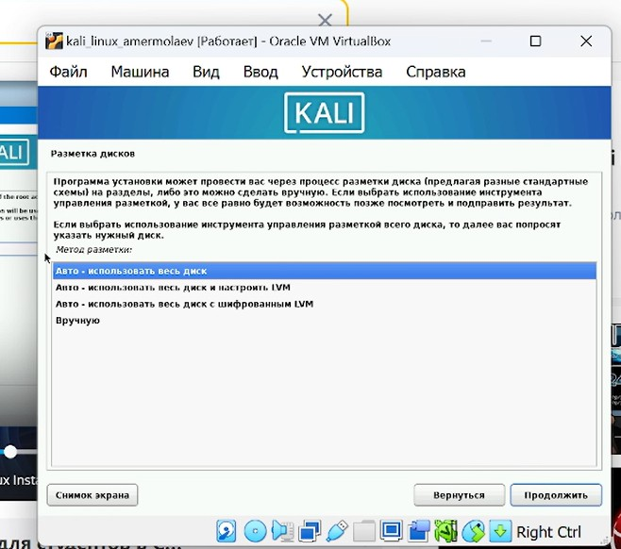

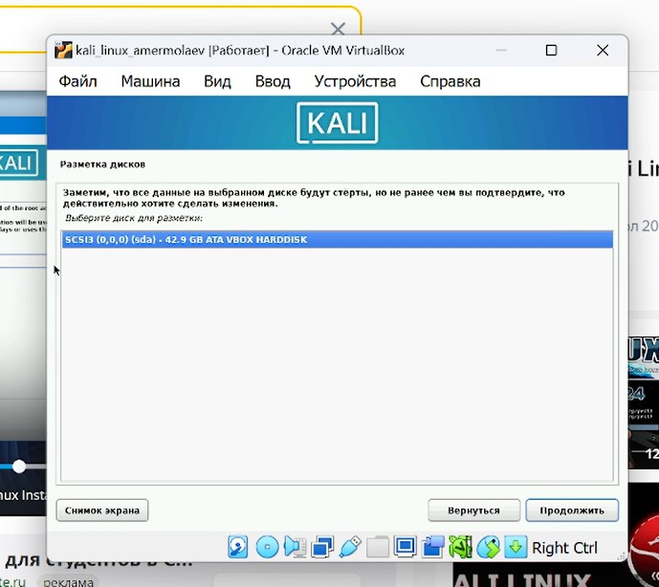

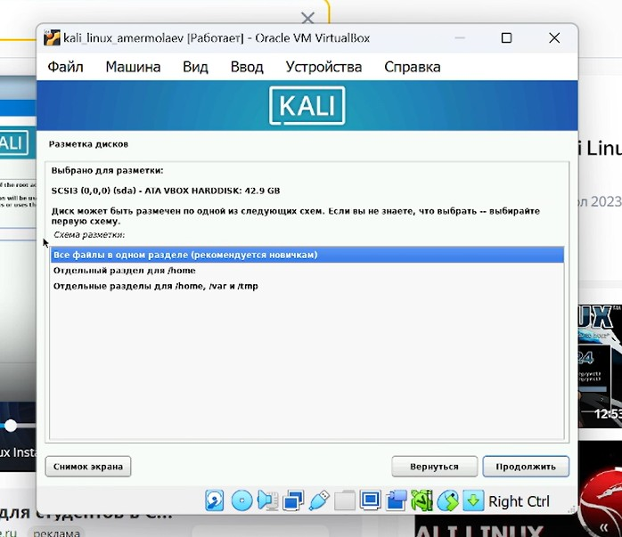

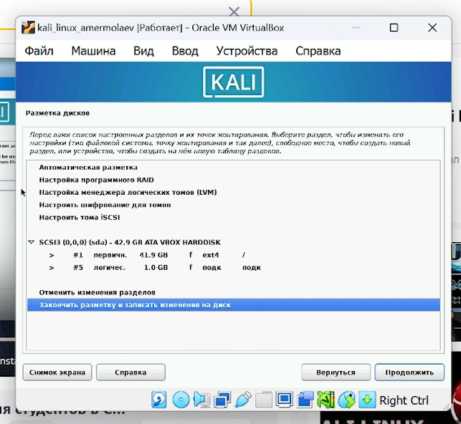

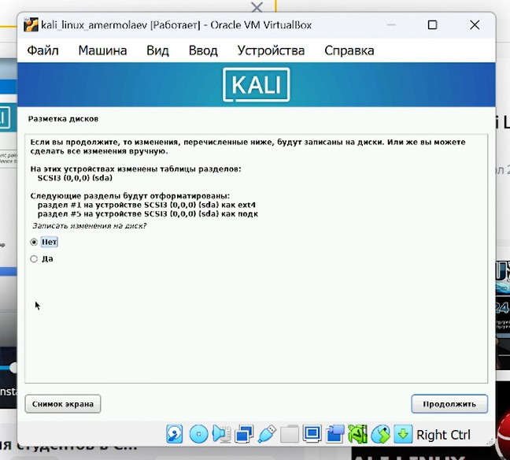

В разделе "Выбор программного обеспечения" выберем первую опцию:

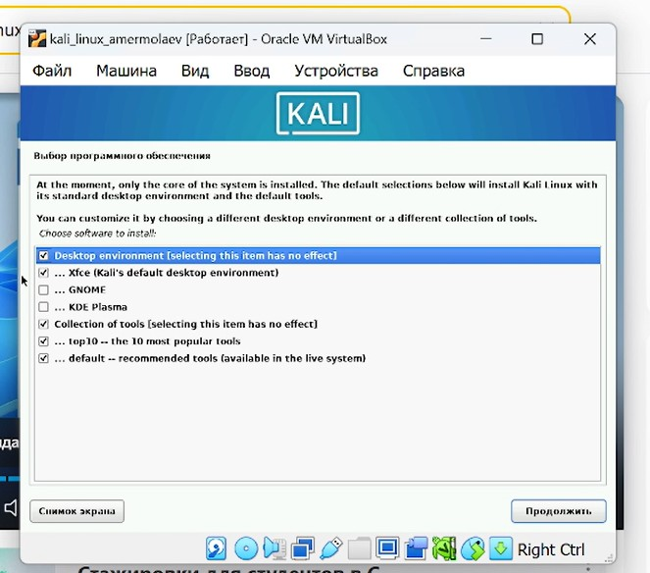

В разделе "Настройки gdm3" проделаем то же самое:

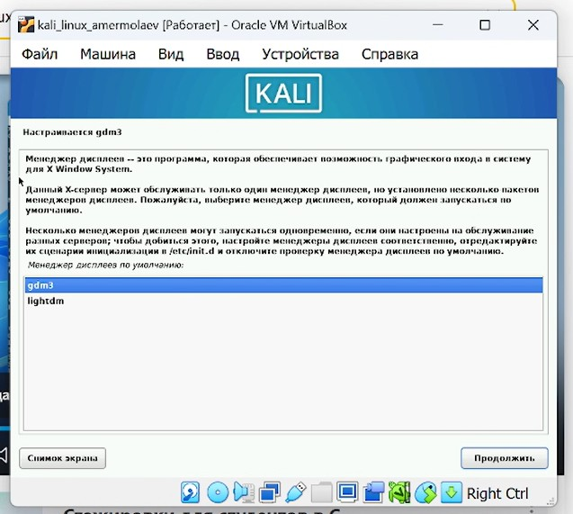

После подтвердим установку системного загрузчика GRUB и выберем путь по умолчанию:

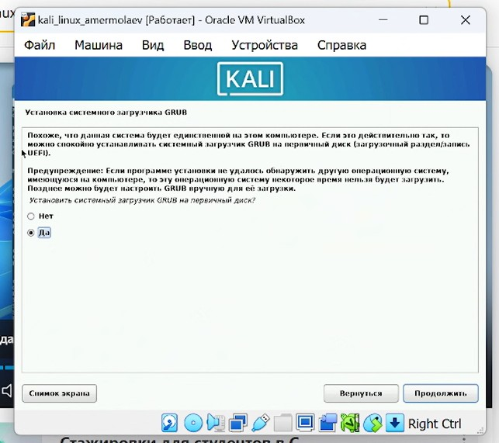

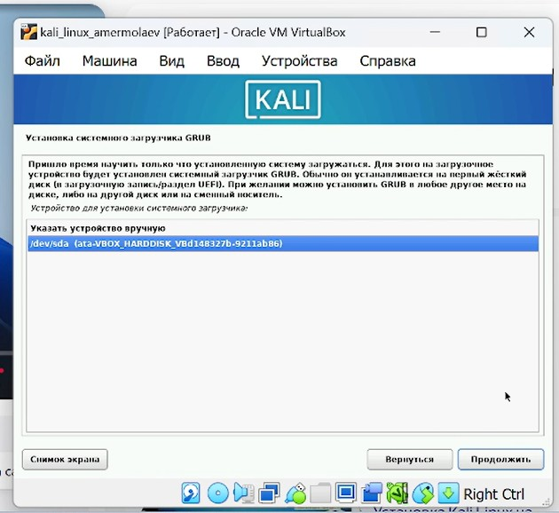

Доджемся установки всех компонентов, после чего кнопкой "Продолжить" перезагрузим ОС.

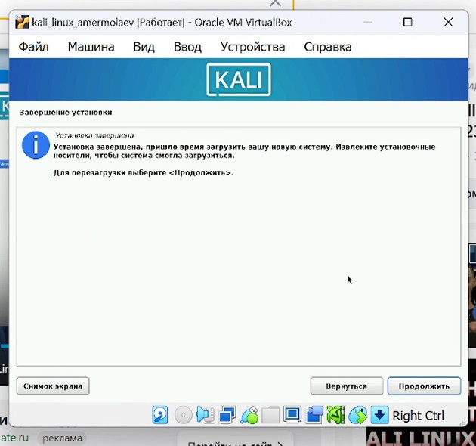

В случае успешной установки пронаблюдаем приветсвенную анимацию:

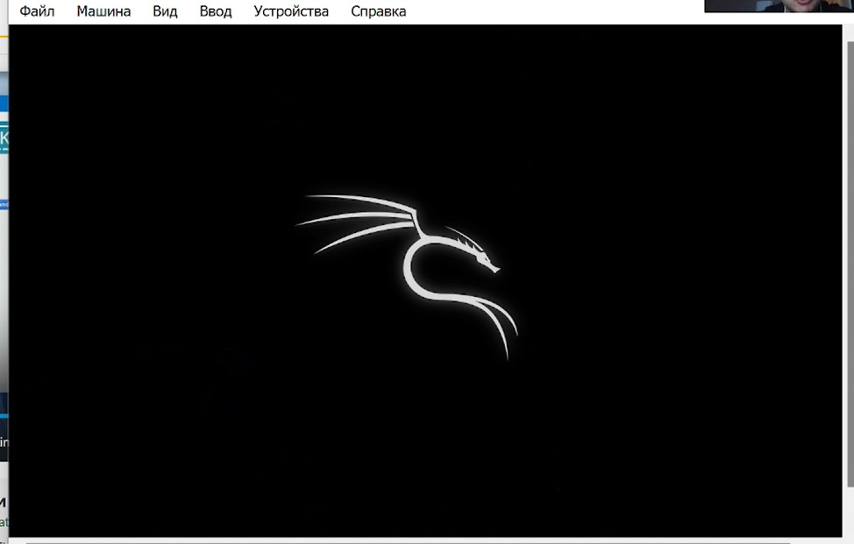

Зайдем в систему под ранее созданным пользователем:

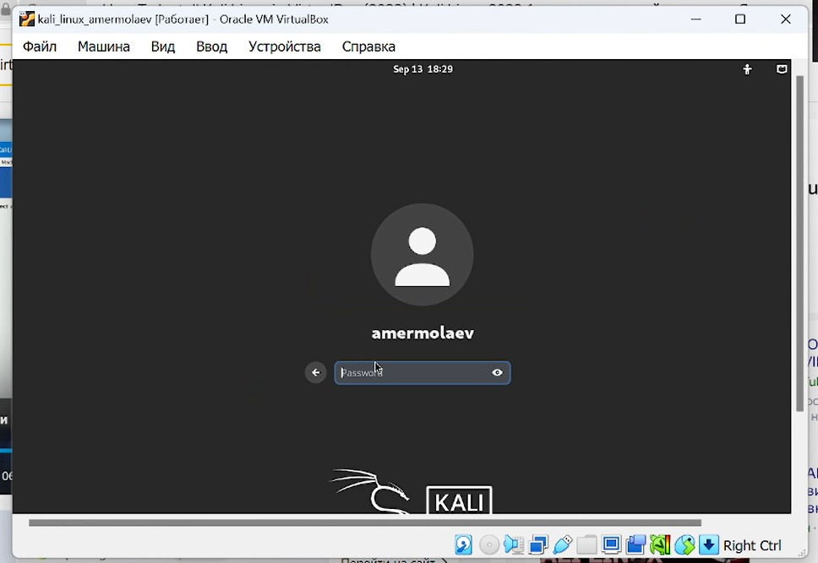

Пронаблюдаем графический интерфейс ОС:

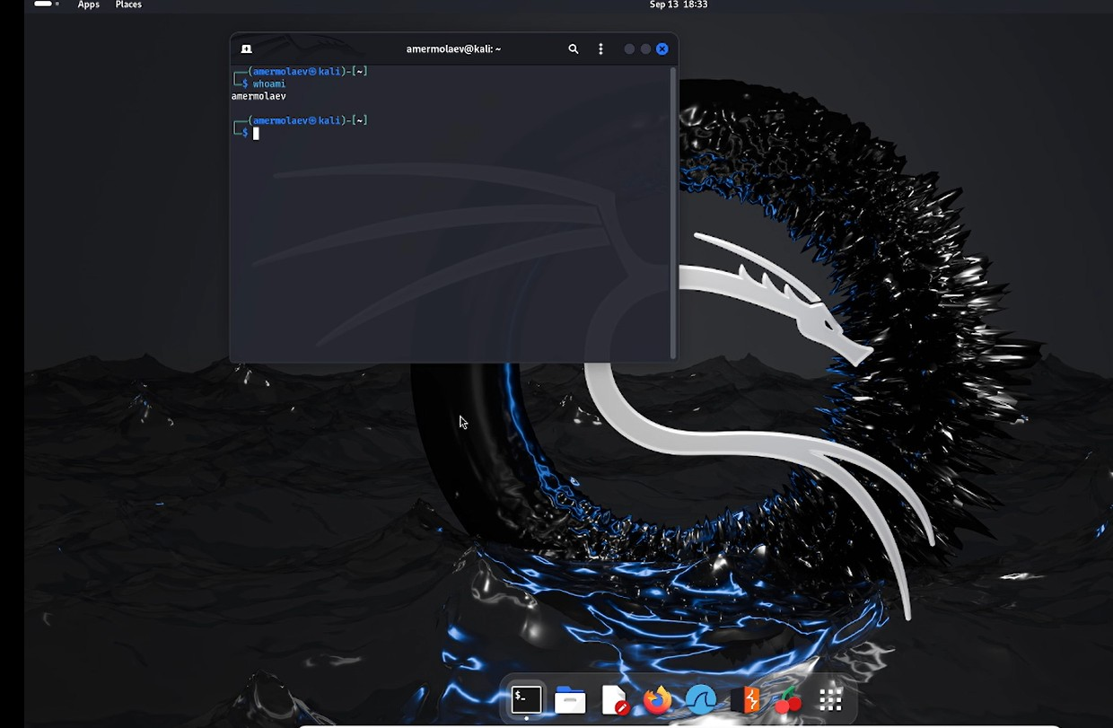

Поздравляю, ОС Kali Linux установлена:

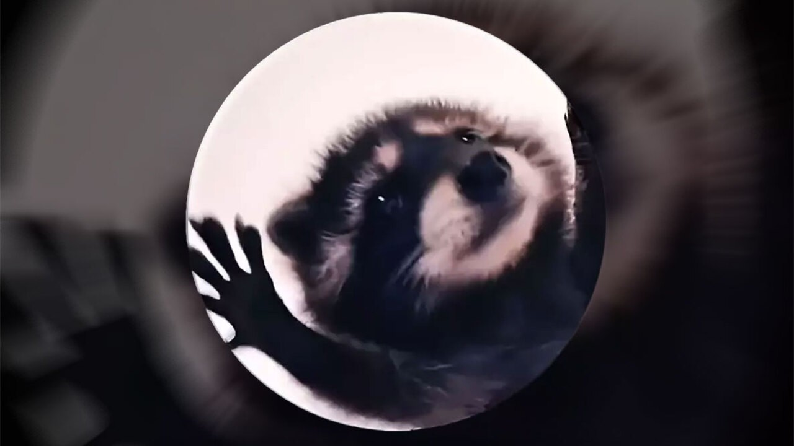

# Вывод

В рамках выполнения работы я получил практический навык установки операционной системы Kali Linux на виртуальную машину и настройки минимально необходимых для дальнейшей работы сервисов.

# Список литературы

[https://www.virtualbox.org/](http://www.virtualbox.org/)

[https://www.kali.org/get-kali/#kali-installer-images](http://www.kali.org/get-kali/#kali-installer-images)

https://rutube.ru/video/3d7bc73ed94db37a8d2243e3cd3b032f/ https://lumpics.ru/installing-kali-linux-on-virtualbox/